Управление Директорами. Блок 1
Технологическая основа: CLM / C-Level Management / управление C-level-ядром.
Блок 1. Почему C-level-ядро определяет результат компании

1. Краткая логика Блока 1
Управление Директорами на основе CLM / C-Level Management / управление C-level-ядром начинается не с описания методики, а с ответа на управленческий вопрос: почему результат компании так сильно зависит от первого управленческого круга.
Главный тезис блока: C-level — это не статусный слой компании. Это верхний контур решений, ответственности и результата. C-level Management / управление C-level-ядром нужно, чтобы этот контур был видимым, измеримым и управляемым.
Что объясняет Блок 1 | Практический смысл
Что такое C-level | Это слой критических управленческих функций, а не просто набор должностей с английскими титулами.
Зачем C-level компании | Чтобы удерживать стратегию, распределять ресурсы, снижать риски, связывать решения с деньгами и исполнением.
Что такое C-level-ядро | Это система ролей, мандатов, прав решений, данных, KPI, ритмов, доверия и ответственности.
Что такое C-level Management / управление C-level-ядром | Это технология регулярной проверки и перенастройки верхнего управленческого контура.
Почему это важно сейчас | AI / ИИ, сжатие управленческих ролей и рост требований к доказуемой эффективности меняют природу C-level.

2. Что такое C-level
C-level — верхний управленческий уровень компании, включающий руководителей, отвечающих за ключевые контуры бизнеса: стратегию, финансы, операции, коммерцию, технологии, людей, данные, риски, трансформацию и клиентскую ценность. Термин происходит от английского слова Chief — главный. Но в логике C-level Management / управления C-level-ядром важен не сам титул, а управленческий мандат: право и обязанность держать критический контур компании и отвечать за результат.
C-level-ядро — не список должностей, а система ключевых ролей, мандатов, прав решений, данных, ключевых показателей эффективности / KPI, ритмов, ответственности и доверия. Через это ядро компания принимает решения с высокой ценой ошибки и превращает их в стратегический, финансовый, операционный и организационный результат.
Здесь сразу возникает ключевое различие: средний менеджмент управляет участками и исполняет задачи, а C-level задаёт направление, распределяет ресурсы, держит риски, управляет экономикой и связывает стратегию с исполнением. Поэтому C-level нельзя сводить к оргструктуре. Оргструктура показывает, кто занимает должность; C-level-ядро показывает, кто реально владеет решениями, метриками, рисками и результатом.

3. Зачем C-level нужен компании
Компания без сильного C-level-ядра может иметь талантливых руководителей и одновременно терять управляемость. Причина — не в отсутствии людей, а в отсутствии согласованной системы между ними. Финансы могут защищать маржу, маркетинг — продвигать рост, HR — удерживать культуру, технологии — запускать инструменты, операции — требовать стабильности. Если эти контуры не сшиты через мандаты, права решений, данные и общий ритм, они начинают оптимизировать себя против общего результата.
Функция C-level | Зачем это компании
Держать стратегическое направление | Компания не распадается на набор разрозненных инициатив.
Принимать решения с высокой ценой ошибки | Деньги, люди, технологии и управленческое внимание не расходуются хаотично.
Распределять ресурсы | Капитал, люди и технологии попадают в приоритетные зоны, а не в политически сильные функции.
Снижать риски | Компания заранее видит финансовые, операционные, кадровые, технологические и рыночные угрозы.
Связывать стратегию с исполнением | Решения не остаются на уровне презентаций и совещаний.
Обеспечивать согласованность функций | Финансы, операции, коммерция, HR, технологии и AI / ИИ работают как единая система.
Отвечать за результат | У каждого критического контура есть владелец, показатель и ответственность.

4. Что такое CLM / C-level Management / управление C-level-ядром
CLM / C-level Management / управление C-level-ядром — авторская технология управления C-level-ядром компании в условиях AI / ИИ, сжатия управленческих ролей и роста требований к доказуемой результативности руководителей. Она помогает компании увидеть, как верхняя команда работает как система результата: кто владеет ключевыми решениями, какие мандаты и показатели закреплены, где расходятся данные, где решения тормозятся, какие роли создают экономический эффект, какие риски снижены и насколько C-level-ядро готово к AI / ИИ-среде.
C-level Management не заменяет опыт директоров. Он показывает то, что отдельная функция редко видит сама: разрывы между ролями, конкурирующие KPI, отсутствие владельца решения, конфликт данных, слабую передачу решений в исполнение, перегруз CEO ручным проталкиванием и декоративность некоторых chief-ролей.
Именно поэтому в Блоке 1 используются не только определения, но и концепции из master register: управленческое трение, слепая зона между ролями, стоимость неизменения C-suite, C-suite как набор функциональных башен, конфликт KPI, согласие через данные, Decision Book / книга решений, CSS / индекс согласованности C-suite, DVI / индекс скорости решений и роли C-suite в AI-First. Эти элементы не являются служебным приложением: они объясняют, почему C-level Management нужен как технология.

5. Проблема, которую решает C-level Management
Главная проблема верхнего уровня — не отсутствие совещаний и не отсутствие сильных людей. Главная проблема — управленческое трение. Управленческое трение возникает, когда решение должно пройти через несколько сильных функций, но между ними нет ясного мандата, единой версии данных, владельца решения, согласованных KPI и обязательства по исполнению. Внешне это выглядит как осторожность и согласование. По сути — как потеря скорости, энергии и управленческого фокуса.
Слепая зона между ролями — вторая критическая причина для C-level Management / управления C-level-ядром. Директор видит свою функцию изнутри, но не всегда видит, как его решения влияют на соседние контуры. CFO может видеть риск маржинальности, CMO — падение спроса, COO — перегруз операций, CHRO — усталость людей, CTO — технологический долг. Без общей архитектуры решений эти правды конкурируют, а не соединяются.
Стоимость неизменения C-suite появляется тогда, когда компания годами сохраняет старую конфигурацию ролей, хотя стратегия, рынок, технологии и риски уже изменились. В такой ситуации C-suite превращается в набор функциональных башен: каждая башня защищает свои показатели, но управленческое ядро не создаёт общего результата. Конфликт KPI становится не технической ошибкой, а стратегическим ограничителем: функции начинают выигрывать локально и проигрывать вместе.
Симптом | Что это означает для компании | Как отвечает управление C-level-ядром
Решения медленно проходят через верхний уровень | Есть управленческое трение и неясные права решений | Фиксируются владелец решения, данные, критерии, срок и право утверждения
Директора спорят о цифрах | Нет единой версии данных | Вводится согласие через данные: Data Pack, источник правды, ответственность за качество данных
Функции тянут компанию в разные стороны | Есть конфликт KPI | Проверяется совместимость показателей и общий экономический результат
CEO вручную сшивает решения | C-level-ядро не работает как система | Собирается операционная система решений / Decision OS
AI / ИИ остаётся пилотами | Нет владельцев, экономики и governance / управления | AI / ИИ связывается с ролями, P&L, рисками, данными и мандатами

6. Как управление C-level-ядром работает через решения
C-level существует ради решений, а не ради статуса. Поэтому C-level Management / управление C-level-ядром должно быть связано с операционной системой решений / Decision OS. Это контур, в котором каждый важный вопрос имеет вход, владельца, пакет данных, права решений, срок, обязательство, исполнение и разбор последствий.
В Блоке 1 Decision OS используется как объясняющая рамка, а не раскрывается полностью. Полная архитектура относится к отдельному блоку, но уже здесь необходимо показать: CLM работает не с “командной атмосферой”, а с тем, как верхний контур компании производит решения. Согласие через данные заменяет личные убеждения и иерархическое давление; сшивка ролей показывает, где решение пересекает функции; Decision Book / книга решений фиксирует владельцев, аргументы, риски, KPI и статус исполнения; Decision Rights Matrix / матрица прав решений разводит, кто инициирует, рассчитывает, валидирует, утверждает, исполняет и контролирует.
Элемент операционной системы решений | Роль в Блоке 1
Decision Loop / цикл решений | Показывает переход от сигнала и вопроса к решению, обязательству, исполнению и проверке результата.
Согласие через данные | Делает согласованность C-level проверяемой: спор идёт не о мнениях, а о данных, рисках и экономике.
Decision Book / книга решений | Фиксирует решения, владельцев, аргументы, риски, KPI и статус исполнения.
Decision Rights Matrix / матрица прав решений | Убирает размытость полномочий и снижает управленческое трение.
DVI / индекс скорости решений | Показывает, что скорость прохождения решений может быть объектом диагностики.

7. Измеримость: почему это не философия о топ-команде
C-level Management / управление C-level-ядром должно быть измеримым. Блок 1 не утверждает финальный набор метрик — это задача отдельного блока. Но уже здесь нужно показать принцип: согласованность C-level-ядра можно переводить из ощущений в наблюдаемые признаки и управленческие показатели.
CSS / C-suite Score / индекс согласованности C-suite используется как пример того, что управленческое ядро можно оценивать как систему. DVI / Decision Velocity Index / индекс скорости решений показывает, насколько быстро сигнал превращается в согласованное действие без ручного проталкивания. Trust Index / индекс доверия показывает, есть ли в верхней команде достаточный уровень доверия и обязательств для быстрой реализации решений. Матрица зрелости C-suite помогает перейти от общего впечатления к уровням зрелости и следующему управленческому действию.
Измеряемый элемент | Что показывает | Зачем в Блоке 1
CSS / индекс согласованности C-suite | Согласованность ролей, решений, данных, доверия и исполнения | Доказывает, что C-level-ядро может быть объектом диагностики
DVI / индекс скорости решений | Скорость прохождения решения от сигнала до действия | Связывает C-level с временем, управленческим трением и исполнением
Trust Index / индекс доверия | Уровень доверия и обязательств в первом круге | Показывает, почему решения могут не доходить до исполнения
Матрица зрелости C-suite | Уровень развития C-level как системы | Даёт путь от диагностики к перенастройке

8. Почему AI / ИИ делает C-level Management необходимым сейчас
AI / ИИ меняет не только инструменты, а распределение ответственности наверху. Если раньше цифровая повестка могла восприниматься как зона CTO или CIO, то теперь AI / ИИ влияет на стратегию CEO, финансовые модели CFO, производительность COO, обучение и сопротивление CHRO, архитектуру CTO, данные CIO/CDO и новый мандат CAIO. Поэтому C-level-ядро должно быть проверено на способность управлять не только людьми и процессами, но и связкой человек — данные — AI / ИИ — решение — экономический эффект.
Именно здесь появляются концепции AI-First, Data-Core 4P, Agent-P&L и финансовый stop-фактор. AI-пилот не должен масштабироваться только потому, что он технологически возможен. Он должен проходить через P&L, владельца данных, владельца процесса, правила контроля, ожидаемый эффект, риск и управленческий мандат. C-level Management / управление C-level-ядром делает этот переход видимым: AI / ИИ не “внедряется в компанию” вообще, он встраивается в конкретные роли, решения, данные, контуры и показатели.
C-level роль | Как меняется мандат в AI / ИИ-среде
CEO | Держит стратегический смысл AI / ИИ, границы ответственности и приоритеты трансформации.
CFO | Проверяет TCO, ROI, Agent-P&L, бюджет, риск и экономический эффект.
COO | Связывает AI / ИИ с процессами, SLA, производительностью и исполнением.
CHRO | Отвечает за обучение, сопротивление, адаптацию, новые компетенции и доверие.
CTO / CIO / CDO | Держат архитектуру, данные, безопасность, интеграции, доступы и цифровой контур.
CAIO | Формирует AI-мандат, правила применения, AI-governance / управление ИИ и контроль эффекта.

9. Границы C-level: карта 23 ролей
В Блоке 1 карта 23 ролей даётся не для детального разбора каждой позиции, а как граница предмета C-level Management / управления C-level-ядром. Она показывает, что речь идёт не о “топах вообще”, а о конкретной карте критических управленческих функций. Подробная архитектура 23 / 15 / 7 раскрывается в Блоке 2.
№ | Аббревиатура | Английское название | Русское название | Контур
1 | CEO | Chief Executive Officer | Генеральный директор | Стратегическое ядро
2 | CFO | Chief Financial Officer | Финансовый директор | Стратегическое ядро
3 | CVO Development | Chief Vision Officer | Директор по развитию / стратегическому видению | Стратегическое ядро
4 | COO | Chief Operating Officer | Операционный директор | Операционное ядро
5 | CAO Admin | Chief Administrative Officer | Административный директор | Операционное ядро
6 | CPO Procurement | Chief Procurement Officer | Директор по закупкам | Операционное ядро
7 | CRO Risk | Chief Risk Officer | Директор по рискам | Операционное ядро
8 | CAO Accounting | Chief Accounting Officer | Главный бухгалтер / директор по учётному контуру | Операционное ядро
9 | CSO Sales | Chief Sales Officer | Директор по продажам | Коммерческое ядро
10 | CMO | Chief Marketing Officer | Директор по маркетингу | Коммерческое ядро
11 | CPO Product | Chief Product Officer | Директор по продукту | Коммерческое ядро
12 | CRO Revenue | Chief Revenue Officer | Директор по доходам | Коммерческое ядро
13 | CTO | Chief Technology Officer | Технический директор | Технологическое ядро
14 | CIO | Chief Information Officer | Директор по информационным технологиям | Технологическое ядро
15 | CAIO | Chief Artificial Intelligence Officer | Директор по искусственному интеллекту | Технологическое ядро
16 | CDO | Chief Digital Officer | Цифровой директор | Технологическое ядро
17 | CHRO | Chief Human Resources Officer | Директор по персоналу | Человеческий и культурный контур
18 | CHO | Chief Happiness Officer | Директор по вовлечённости / эмоциональному капиталу | Человеческий и культурный контур
19 | CSO Security | Chief Security Officer | Директор по безопасности | Человеческий и культурный контур
20 | CCO | Chief Compliance Officer | Директор по комплаенсу | Человеческий и культурный контур
21 | CAO Analytics | Chief Analytics Officer | Директор по аналитике | Инновационно-аналитический контур
22 | CAO Automation | Chief Automation Officer | Директор по автоматизации | Инновационно-аналитический контур
23 | CVO Foresight | Chief Visionary Foresight Officer | Директор по форсайту / стратегическому прогнозированию | Инновационно-аналитический контур

14. Границы: чем C-level Management не является
Управление C-level-ядром не должно смешиваться с соседними практиками. Это принципиально: если технология будет воспринята как HR-тестирование, коучинг, очередная стратегическая сессия или построение сайта, она потеряет главный смысл — настройку верхнего контура решений и ответственности.
Не является | Почему
Не HR-тестирование | HR-тест оценивает человека. C-level Management оценивает систему ролей, мандатов, решений, данных и ответственности.
Не коучинг | Коучинг может быть следствием диагностики, но не заменяет настройку управленческого ядра.
Не оргструктура | Оргструктура показывает форму. C-level Management проверяет работоспособность решений и контуров.
Не стратегическая сессия | Сессия может дать решения. Управление C-level-ядром проверяет, кто владеет ими и как они исполняются.
Не AI-проект | AI / ИИ — один из контуров. CLM проверяет, встроен ли он в мандаты, данные, P&L и решения.
Не сайт и не продуктовая упаковка | Упаковка появляется после технологии, а не заменяет её.

15. Итоговая формула Блока 1
C-level Management / управление C-level-ядром — это технология, которая помогает компании увидеть, насколько её верхняя команда действительно работает как система результата: кто владеет ключевыми решениями, какие мандаты и показатели закреплены, где данные расходятся, где решения тормозятся, какие роли создают экономический эффект, какие риски снижены и насколько C-level-ядро готово к AI / ИИ-среде.

Релизное визуальное усиление Блока 1
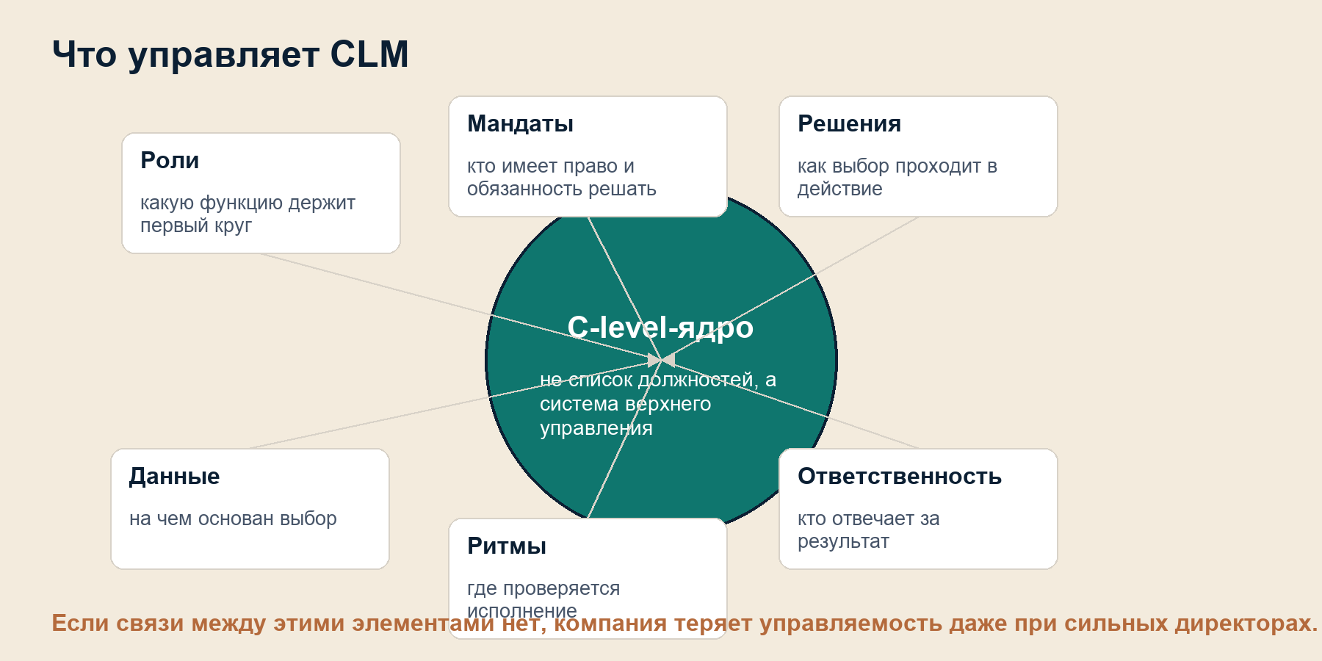
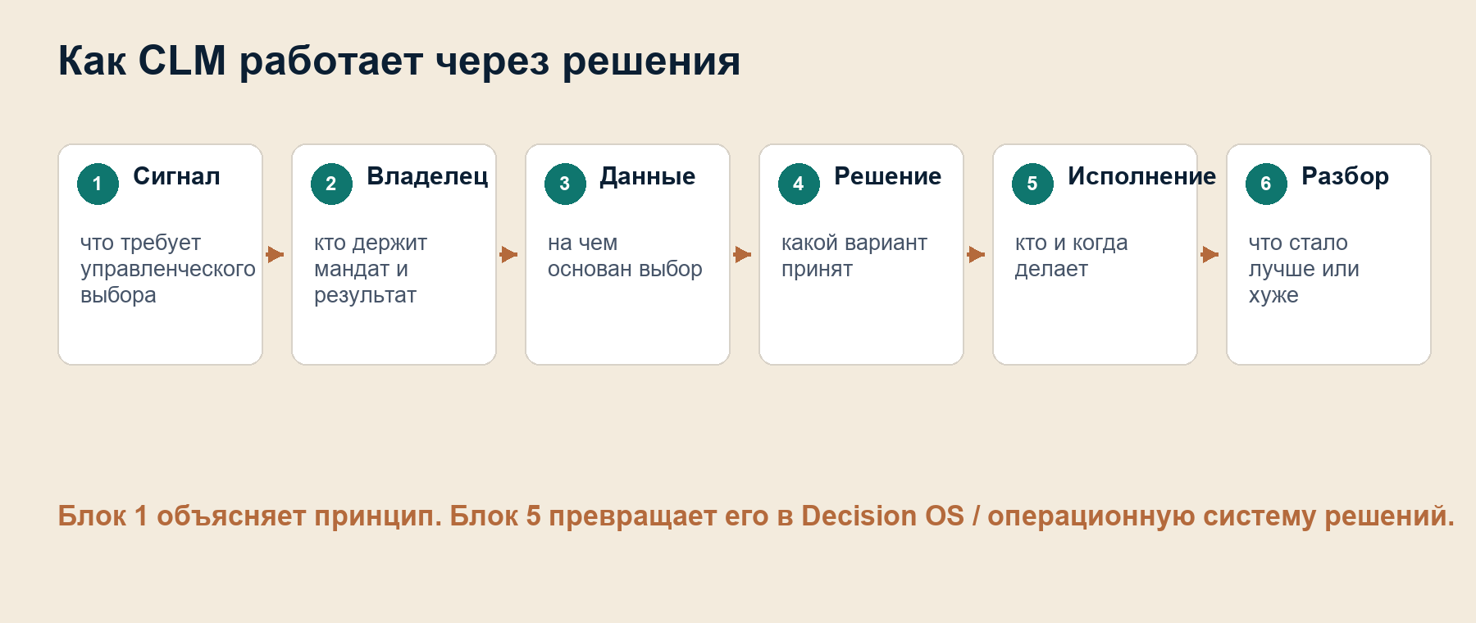
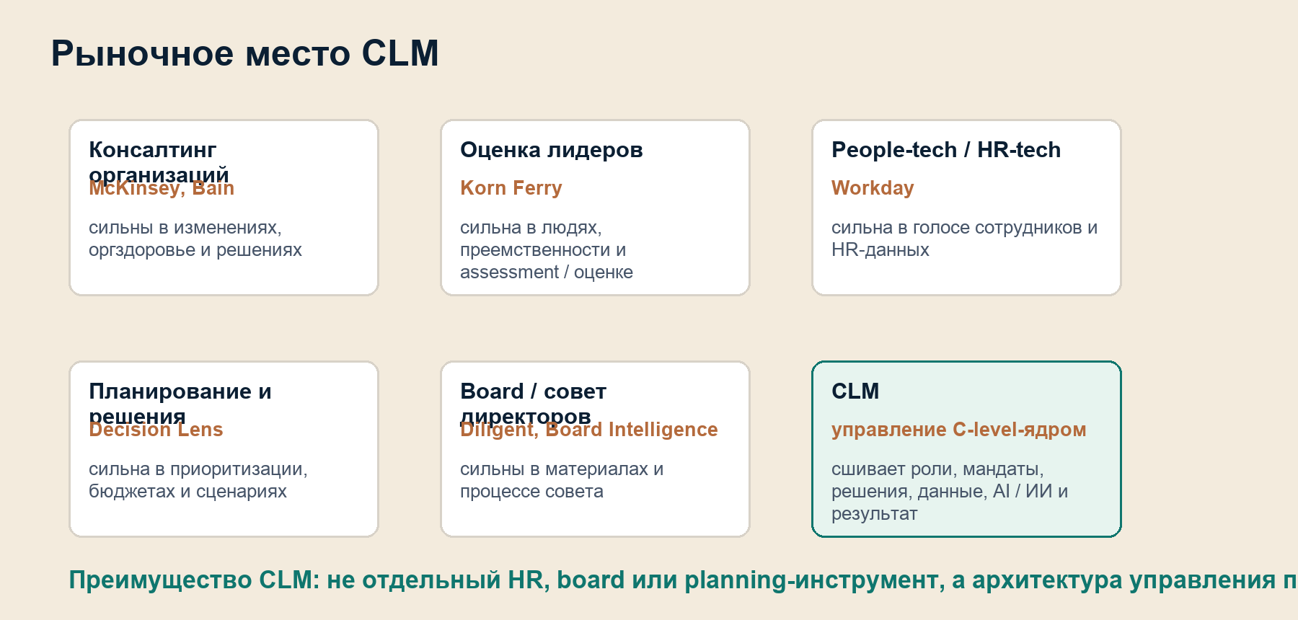
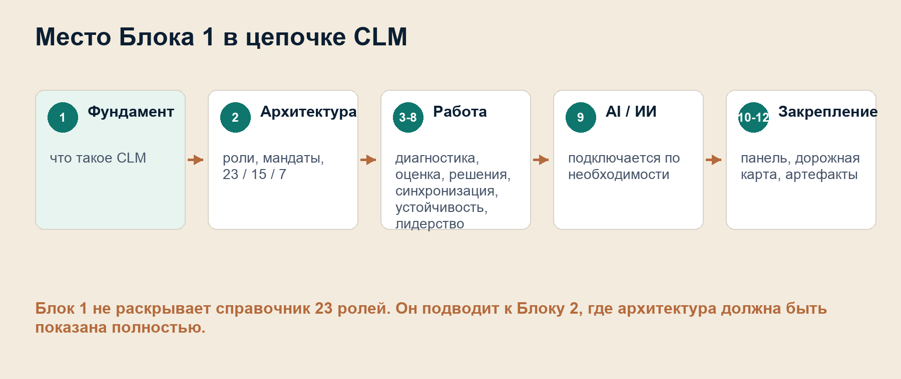

Конкурентный обзор: чем CLM отличается от рынка
Блок 1 должен объяснять не только внутреннюю логику CLM, но и рыночное отличие технологии. CLM не конкурирует с отдельным HR-инструментом, board portal / порталом совета, системой опросов или планирования. CLM собирает архитектуру первого управленческого круга: роли, мандаты, решения, данные, AI / ИИ, панель, дорожную карту и артефакты.
Игрок / инструмент | Что предлагает | Сильная сторона | Ограничение относительно CLM
McKinsey People & Organizational Performance и OHI | Организационная эффективность, здоровье организации, лидерство, изменения. | Сильная консалтинговая экспертиза и бенчмарки. | Не является единой прикладной архитектурой C-level-ядра 23 / 15 / 7 с маршрутами блоков.
Bain Decision Effectiveness и RAPID | Эффективность решений и распределение ролей в принятии решений. | Сильный фокус на decision effectiveness / эффективности решений. | Уже, чем CLM: не покрывает весь контур ролей, мандатов, AI / ИИ, панели, дорожной карты и артефактов.
Korn Ferry | Assessment / оценка, преемственность, лидерство, talent / таланты, board / совет. | Сильная HR / people science / наука о людях. | Риск смещения в оценку людей; CLM сначала проверяет систему ролей и мандатов.
Workday Peakon Employee Voice | Голос сотрудников, вовлеченность, HR-данные. | Сильная цифровая платформа people analytics / аналитики людей. | Не строит C-level-архитектуру решений и мандатов.
Decision Lens | Планирование, приоритизация, бюджетирование, сценарии. | Сильный инструмент портфельных и бюджетных решений. | Не является методологией управления C-level-ядром.
Diligent и Board Intelligence | Board portal / портал совета, материалы, governance / корпоративное управление. | Сильны в работе board / совета директоров. | Не диагностируют C-level-ядро как систему ролей, мандатов и решений.

Сноска. Источники конкурентного блока проверялись по публичным страницам: McKinsey, Bain, Korn Ferry, Workday, Decision Lens, Board Intelligence, Diligent.

